Приложение 1

В марте 2021 года в 4 – В классе был проведён классный час на тему

«Здоровое питание»

**Цель занятия:** формировать правильное представление о здоровом питании.  
**Задачи:**  
1. Формировать ясное представление о продуктах, приносящих пользу организму.  
2. Познакомить учащихся с понятиями: белки, жиры, углеводы, витамины.  
3. Учить детей выбирать продукты, полезные для здоровья.  
4. Вызвать стремление к здоровому питанию.  
5. Определить ***Золотые правила*** питания и в дальнейшем следовать им в полной мере.

***Пословицы и поговорки:***

1. группа  
   **Умеренность – лучший врач.  
   Только при умеренном образе жизни можно дожить до старости, при излишествах - близка смерть.** **Не в меру еда – болезнь и беда.**
2. группа  
   **Хочешь, что бы тебя уважали – не говори много; хочешь быть здоровым – не ешь много. И лекарство в избытке – яд.  
   Если ешь слишком много, то теряешь вкус, если говоришь слишком много, то теряешь разумные слова.**

А вот ***Золотые правила*** питания, запомните их и вы всегда будете здоровыми:

1.     Главное - не переедайте.

2.     Ешьте в одно и то же время свежеприготовленную пищу.

3.     Тщательно пережевывайте пищу, не спешите глотать.

4.     Не ешьте  жирную, пересоленную и острую пищу.

5.     Овощи и фрукты – полезная еда.

6.     Не злоупотребляйте сладким! Сладостей много, а здоровье одно.

7. Лучше есть нежирную пищу.

8. Правильно выбирайте продукты: рыбу, нежирное мясо, молоко, овощи и фрукты.  
9. Лучше готовить еду на пару, запекать или тушить.

В ходе беседы «Здоровое питание» обучающиеся 4-В класса проявляли высокую активность, отгадывали загадки об овощах и фруктах, решили кроссворд, работали в группах (объясняли смысл пословиц), выделили возможные ошибки, которые иногда допускают в питании, познакомились с произведением Сергея Михалкова «Про девочку, которая плохо кушала». В конце занятия обучающиеся определили ***Золотые правила*** питания.

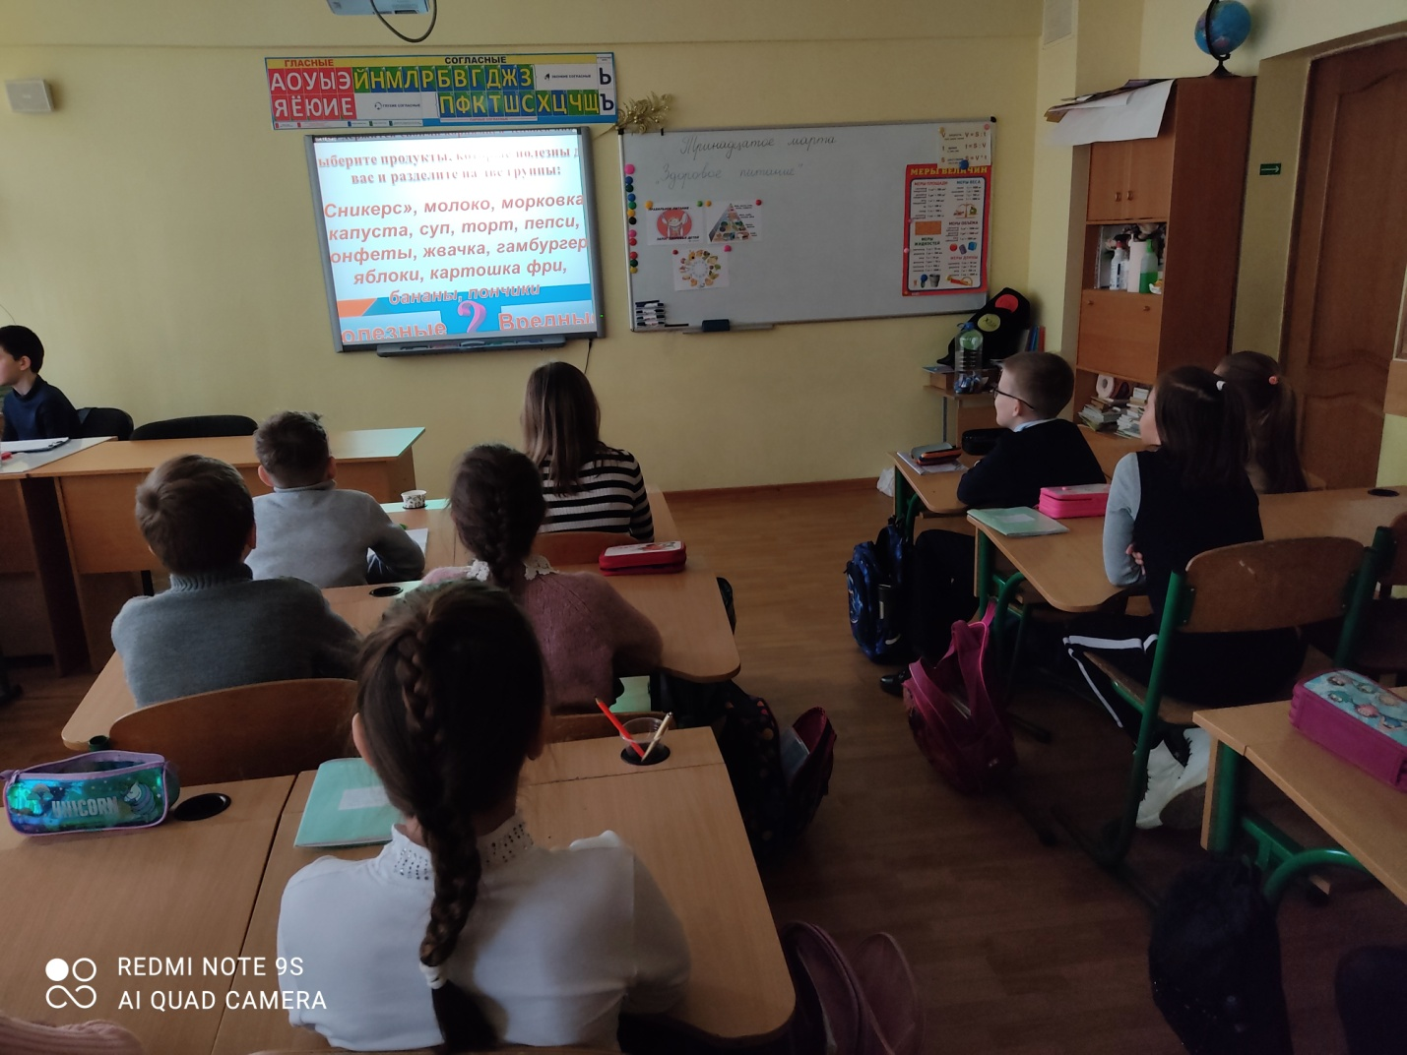

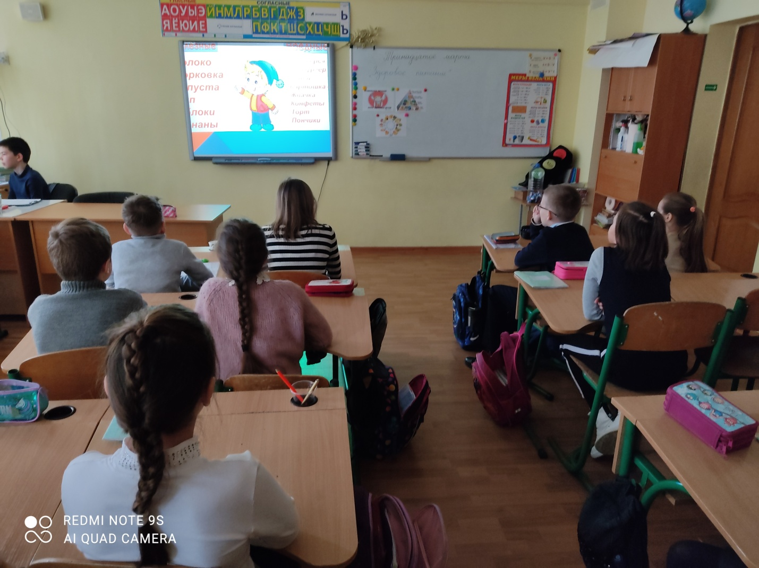

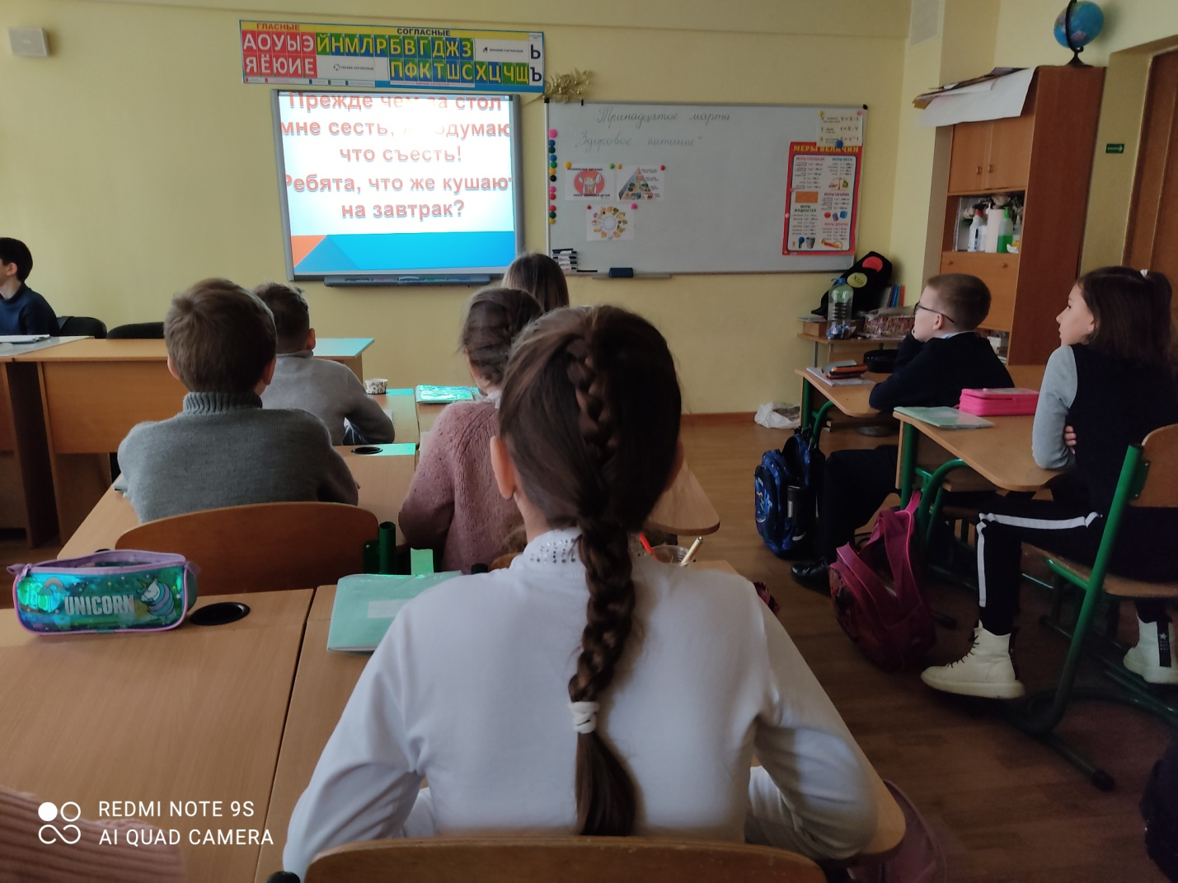

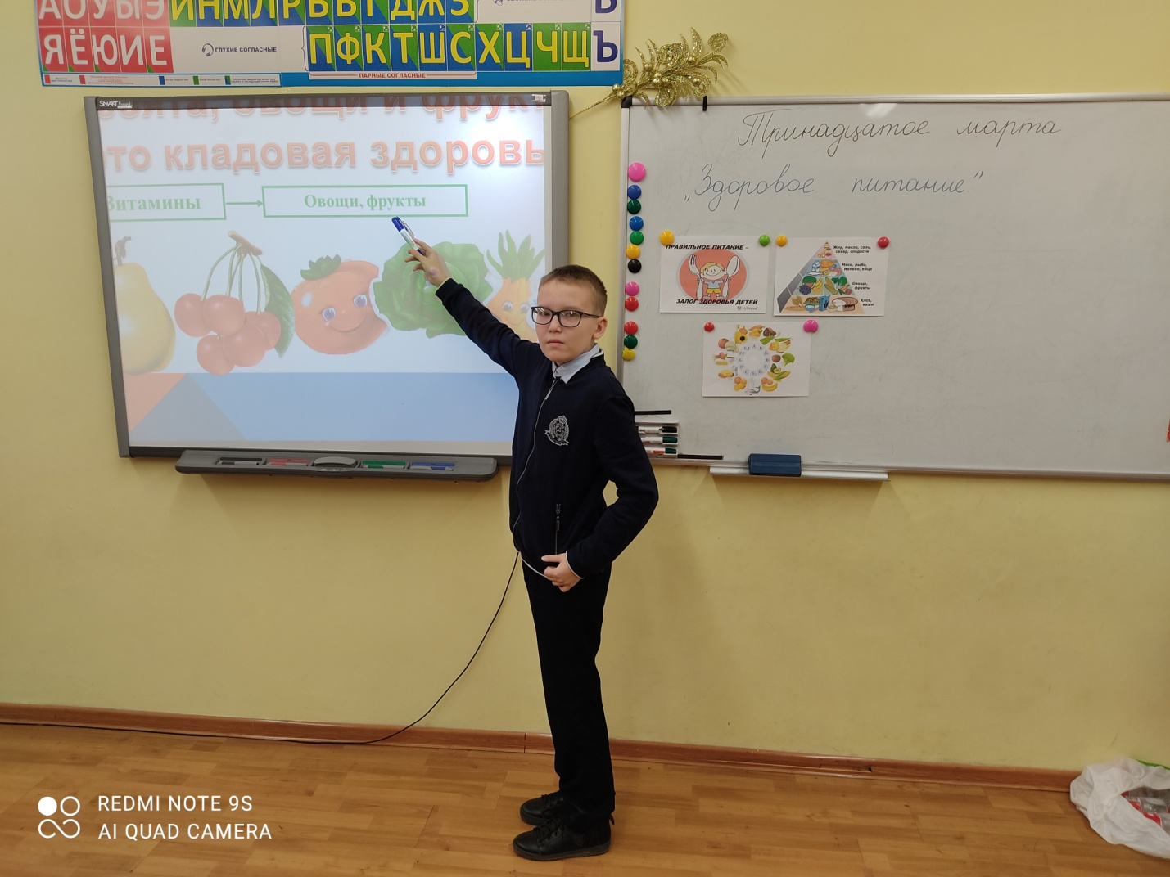

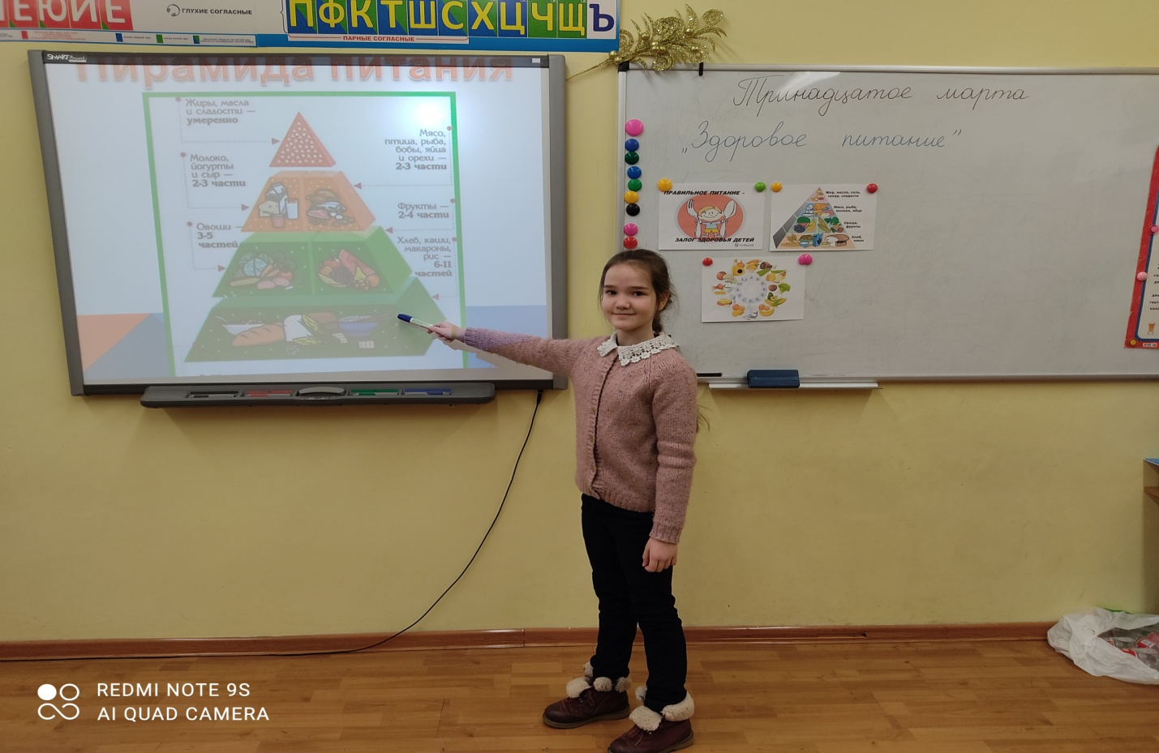

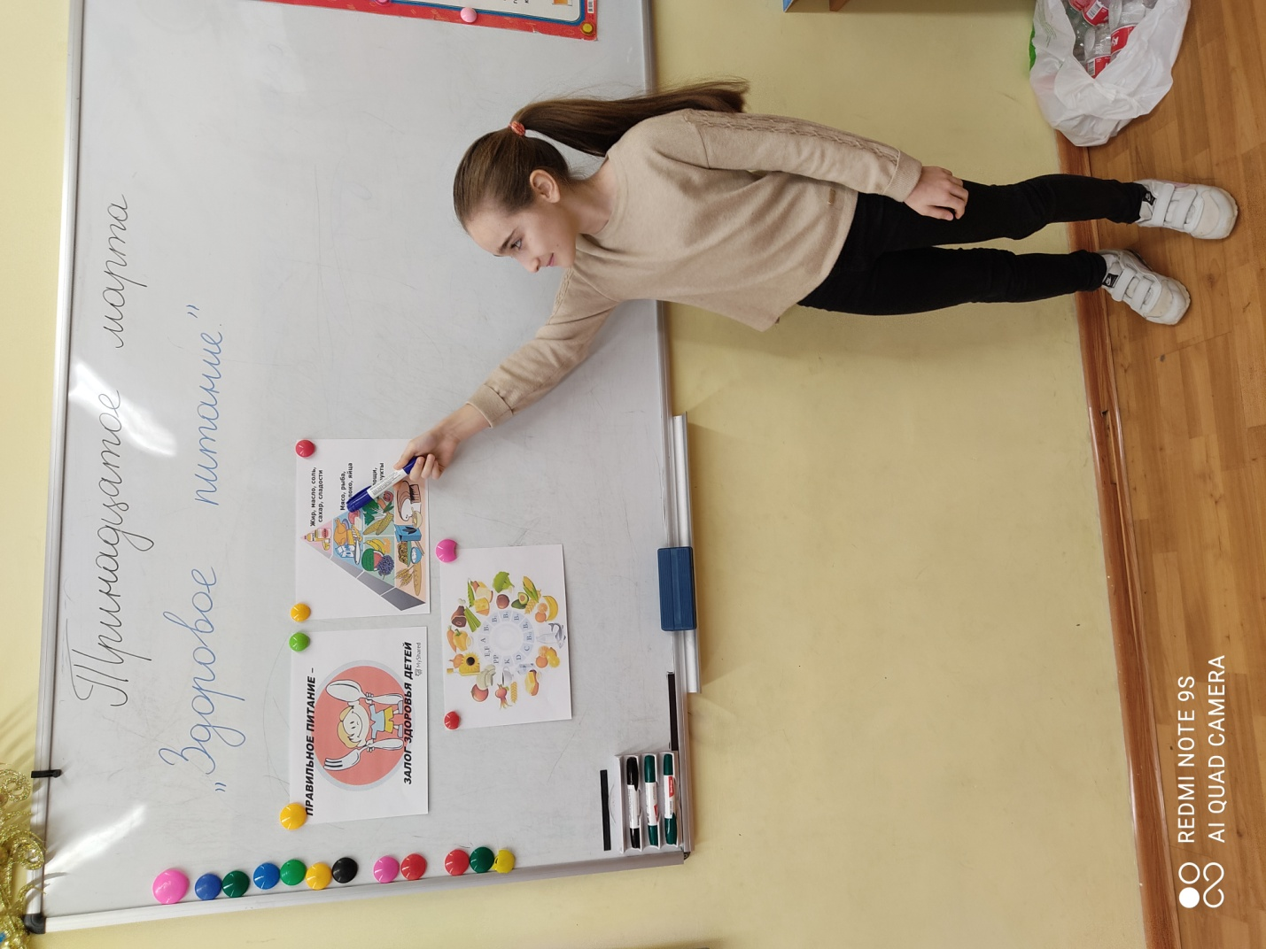

В 3-Б классе был проведен конкурс рисунков на тему «Полезная и вредная еда». Все обучающиеся приняли активное участие в этом конкурсе и нарисовали отличные рисунки.

